Contexto Internacional
El exceso de capacidad global de acero no es un problema nuevo ni temporal. Ha sido, y sigue siendo, un desafío estructural y crónico que ha afectado a la industria del acero en todo el mundo, incluyendo a nuestro país, durante más de una década.
Las raíces de la crisis actual se remontan a hace más de diez años, con preocupaciones significativas sobre la sobrecapacidad global de acero que se volvieron particularmente agudas a mediados de la década de 2010. Desde al menos 2013, e incluso antes, organismos internacionales y diversos gobiernos han reconocido e intentado abordar esta sobrecapacidad. Iniciativas como el Foro Global sobre el Exceso de Capacidad de Acero (GFSEC) se establecieron en 2016 precisamente para abordar este problema. Sin embargo, a pesar de numerosas discusiones, compromisos e incluso políticas nacionales destinadas a frenar la capacidad, el problema ha persistido en gran medida y, en muchos períodos, ha empeorado. (Fuente: OECD - Ministerial Meeting of the Global Forum on Steel Excess Capacity)
Actualmente, la industria del acero global enfrenta un desequilibrio estructural significativo como resultado de una creciente capacidad excedente que no se corresponde con el crecimiento de la demanda mundial. Según el OECD Steel Outlook 2025, se espera que entre 2025 y 2027 se añadan hasta 165 millones de toneladas métricas (mtm) de nueva capacidad a nivel mundial, lo que llevará el exceso de capacidad a más de 721 mtm para 2027. Esta cifra supera en casi 290 mtm la producción conjunta de todos los países miembros de la OCDE. (Fuente: OECD Steel Outlook, 2025, p. 10–11, 26–27).
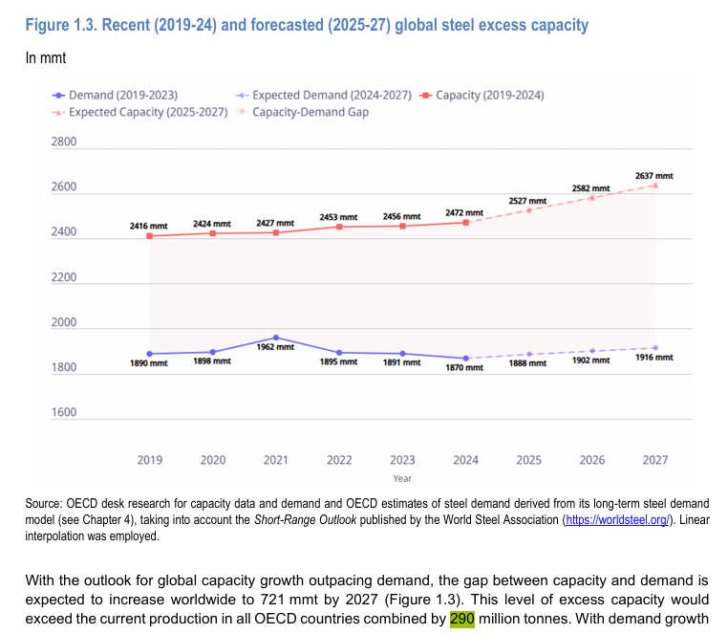
El problema radica en que gran parte de esta capacidad adicional no responde a señales del mercado, sino a políticas distorsionantes. Estas incluyen subsidios directos, préstamos por debajo del mercado, incentivos fiscales y precios energéticos preferenciales, que impulsan la producción de acero aun cuando no existe demanda suficiente.

Impacto del Exceso de Capacidad en la Industria Nacional
La creciente capacidad excedente de producción de acero a nivel mundial ha generado importantes consecuencias para la industria nacional y la economía de los países que no cuentan con instrumentos adecuados de defensa comercial o que se adhieren a las reglas del mercado internacional.
La sobreoferta global ha provocado una reducción significativa en los precios internacionales del acero, lo que ha reducido los márgenes de ganancia de las empresas más eficientes y sostenibles (Fuente: OECD Steel Outlook, 2025, p. 16, 20). Esto ha generado un entorno de competencia desleal que penaliza a los productores que no reciben subsidios ni apoyo estatal.
Esta situación ha generado un impacto socioeconómico y de riesgos estratégicos, caracterizados por:
- Desempleo en sectores industriales ligados al acero. Se estima que en las economías de la OCDE se han perdido aproximadamente 113,000 empleos ligados a la industria del acero desde 2013 hasta 2021.
- Desincentivo a la producción local, al establecer precios de referencia artificialmente bajos.
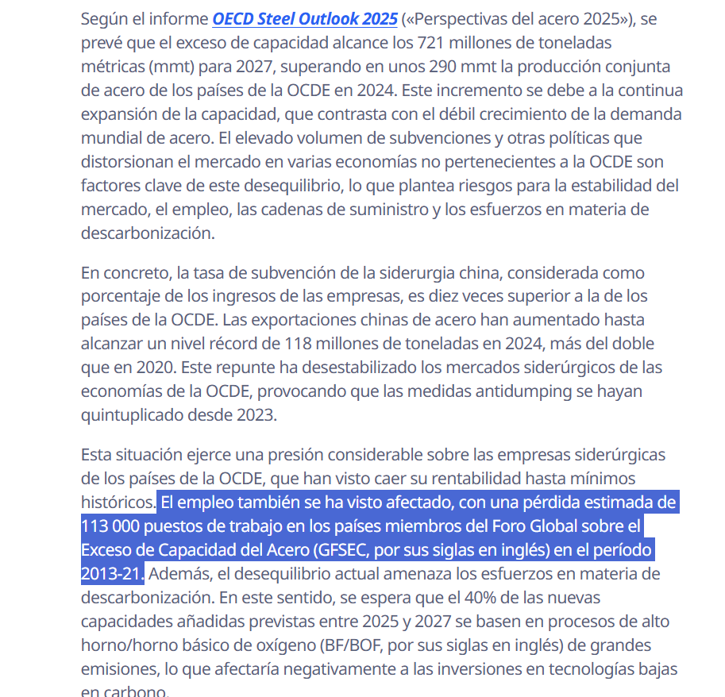
Como respuesta a esta problemática, los países han optado por diferentes medidas para contrarrestar el efecto de la sobrecapacidad. Varios han incrementado aranceles generales como herramienta de política comercial soberana para proteger su industria nacional. Un precedente relevante es el de Estados Unidos, que en 2018 impuso un arancel del 25% sobre todas las importaciones de acero bajo la Sección 232 del Trade Expansion Act of 1962, por motivos de seguridad nacional. Esto fue resultado de una investigación del Departamento de Comercio que concluyó que las importaciones representaban una amenaza para la seguridad nacional del país. Estas tarifas buscan preservar la base industrial en sectores estratégicos como el acero, garantizar el empleo y proteger la soberanía productiva frente a prácticas desleales.
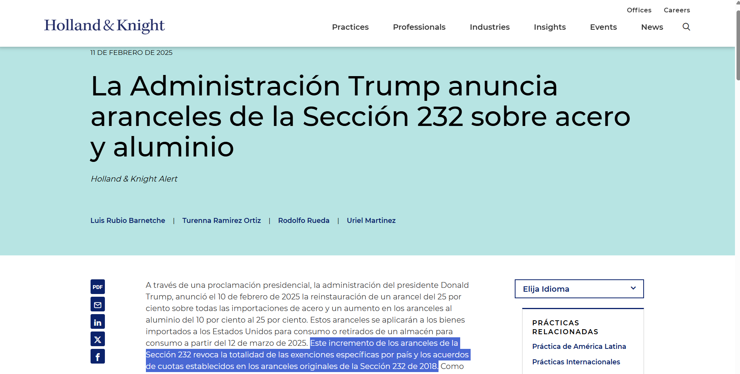
Otros países han optado por medidas de defensa comercial. Según el informe Steel Outlook 2025 de la OCDE, en 2024, 19 países iniciaron 81 investigaciones antidumping relacionadas con el acero, casi cinco veces más que en 2023. Los principales exportadores también han tomado acción para proteger su industria nacional. Un ejemplo de esto es Turquía, que ha sido de los principales exportadores de la partida 7214.20, de acuerdo a datos de Trademap, impuso una medida de salvaguardia que incluye un 15% de impuestos a los productos de la partida HS4 7214 en 2020. Esta medida fue aplicada a la Unión Europea y otros países cercanos.
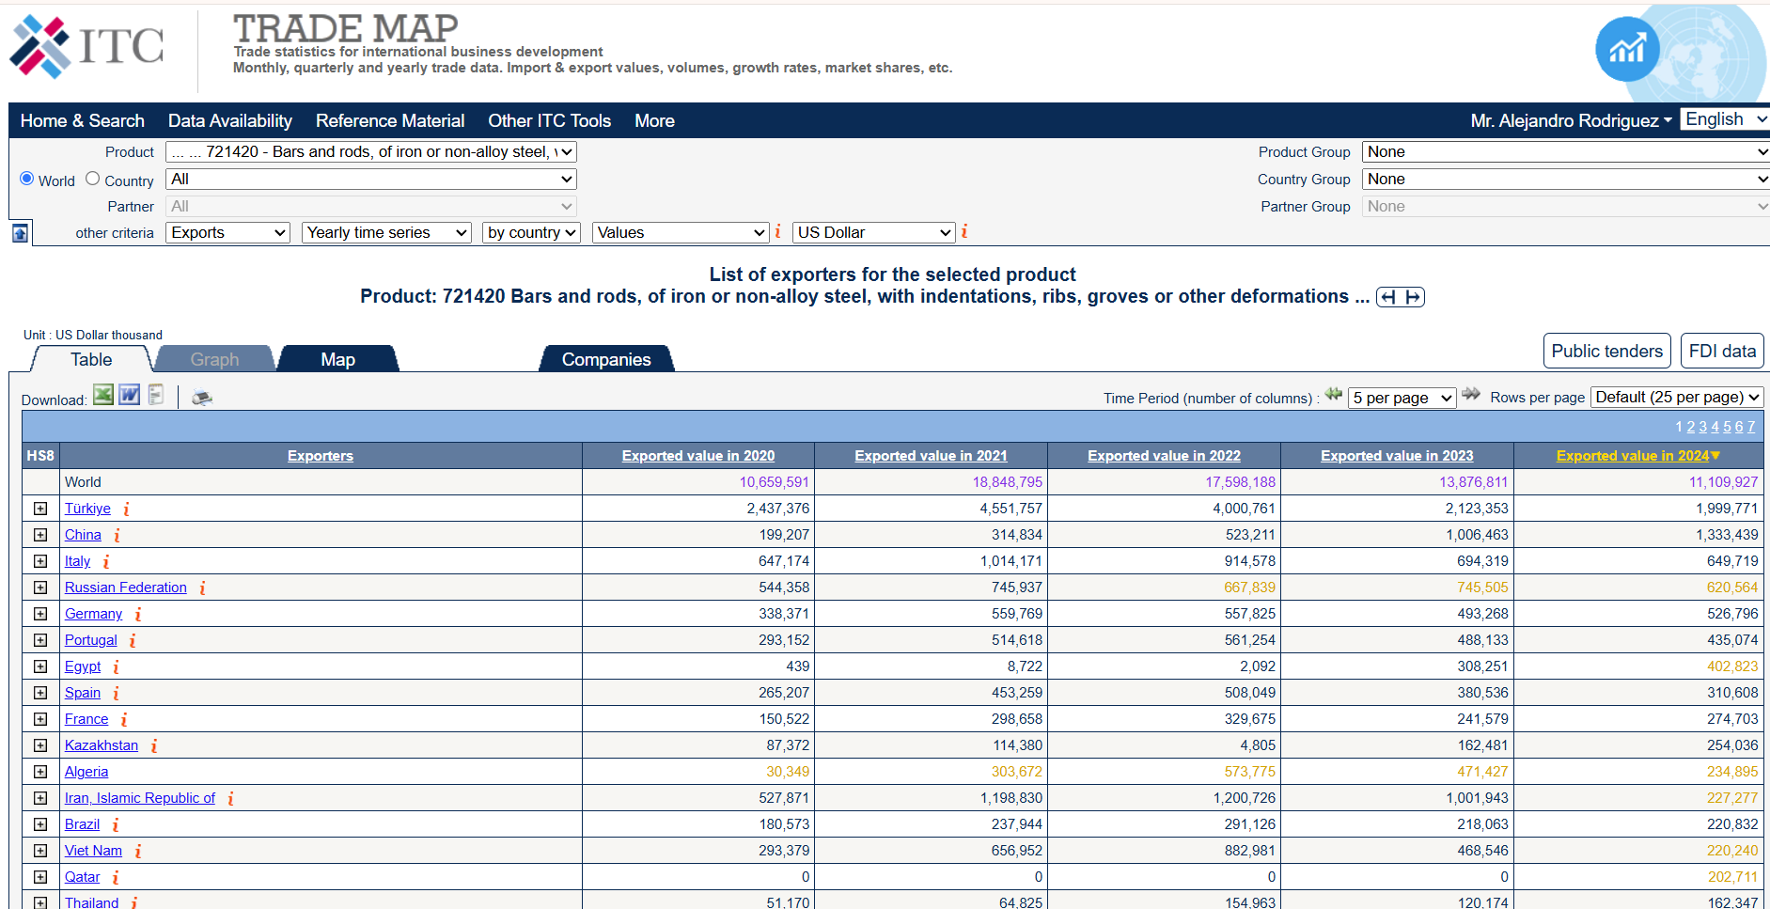
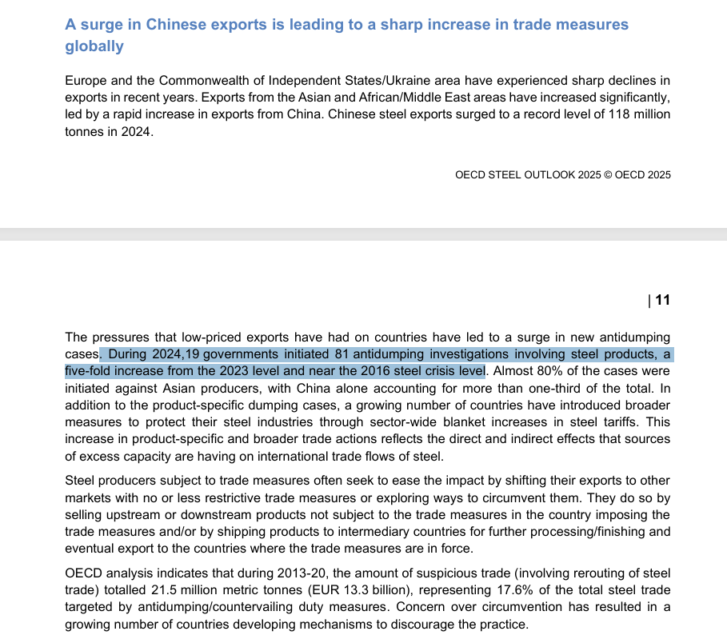
También se han implementado salvaguardias ante aumentos súbitos de importaciones que amenazan a la industria nacional. Además, el mismo informe de la OCDE concluye que se ha detectado un creciente uso de prácticas de elusión, como la triangulación de exportaciones o la exportación de productos intermedios no cubiertos por las medidas (Fuente: OECD Steel Outlook, 2025, p. 20, 65), lo que exige una mayor vigilancia y cooperación internacional.

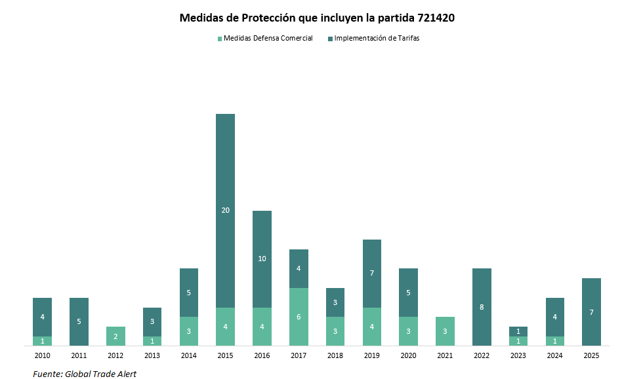
Gráfica 1. Conteo de Medidas en contra del exceso de oferta en el sector de acero para la partida HS6 721420
La gráfica anexa ilustra claramente la respuesta global sostenida frente al persistente problema del exceso de capacidad en la industria del acero, específicamente para la partida arancelaria 7214.20. Muestra el número total de medidas de protección activas, que incluyen tanto Medidas de Defensa Comercial (como derechos antidumping, compensatorios y salvaguardias) como Implementación de Tarifas generales, adoptadas por diversos países a lo largo de los años. Los picos observados en 2015 y 2016, con un alto número de implementaciones (21 y 13 medidas activas de tarifas, y 4 y 12 de defensa comercial respectivamente), reflejan la intensidad de la crisis de sobrecapacidad que se vivió en esos periodos, obligando a las naciones a adoptar estas medidas protectoras. Lo crucial a entender es que la presencia de estas medidas en años posteriores refleja la naturaleza continua y el impacto duradero de la sobrecapacidad. Estas medidas adoptadas en periodos anteriores no desaparecen; permanecen activas y necesarias porque la causa subyacente, el exceso de capacidad y las prácticas comerciales desleales que de él se derivan, no ha sido resuelta de manera estructural a nivel global, y sigue siendo un problema crónico que exige una vigilancia y protección constantes para las industrias nacionales.

Referencias
Global Trade Alert (GTA). (2025, 10 de junio). Base de datos de medidas de política comercial. Global Trade Alert. Disponible en: https://globaltradealert.org/data-center
OECD. (2025). Steel Outlook 2025. OECD Publishing.
OECD - Global Forum on Steel Excess Capacity (GFSEC). (2024, 8 de octubre). Ministerial Meeting of the Global Forum on Steel Excess Capacity. Organización para la Cooperación y el Desarrollo Económicos (OECD). Disponible en: https://www.oecd.org/en/events/2024/10/ministerial-meeting-of-the-global-forum-on-steel-excess-capacity.html
TradeMap. (2025, 10 de junio). Estadísticas de comercio internacional. International Trade Centre. Disponible en: https://www.trademap.org

Anexo X: Cantidad de Medidas Proteccionistas activas a la partida 721420

- Acceder a la fuente: https://globaltradealert.org/data-center
- En el buscador, seleccionar la partida arancelaria 721420 en el campo “Affected products”.
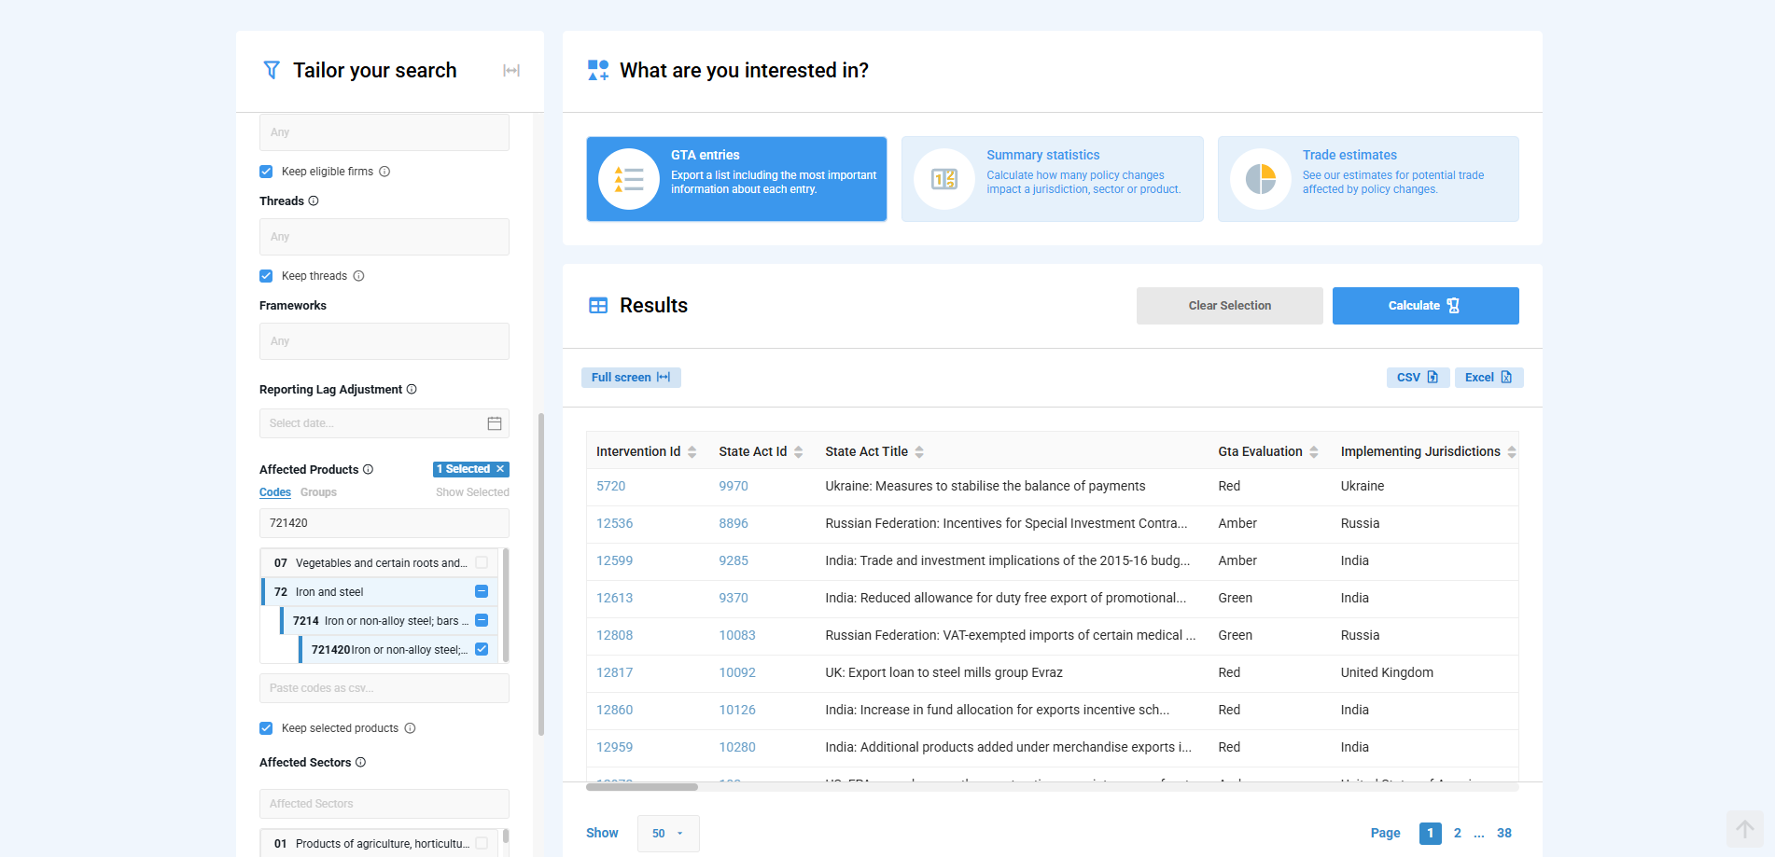
- Exportar los resultados en formato .xlsx, para obtener el mismo archivo de Excel que se ha compartido previamente.
- Para replicar el análisis, filtrar las medidas que en la columna S “Is in force” estén marcadas con “1”, lo que indica que la medida aún se encuentra vigente.
- En la columna F “GTA Evaluation”, seleccionar únicamente aquellas medidas calificadas como “Red”, ya que representan políticas con efectos proteccionistas para el país que las implementa.
- Siguiendo estos pasos, podrán acceder a la misma información utilizada para la elaboración de la gráfica, junto con los detalles completos de cada medida proteccionista, incluyendo enlaces directos a cada caso particular.

https://www.oecd.org/es/about/news/press-releases/2025/05/surging-excess-capacity-threatens-steel-market-stability-employment-and-decarbonisation-plans.html
https://www.hklaw.com/es/insights/publications/2025/02/trump-administration-announces-section-232-tariffs

